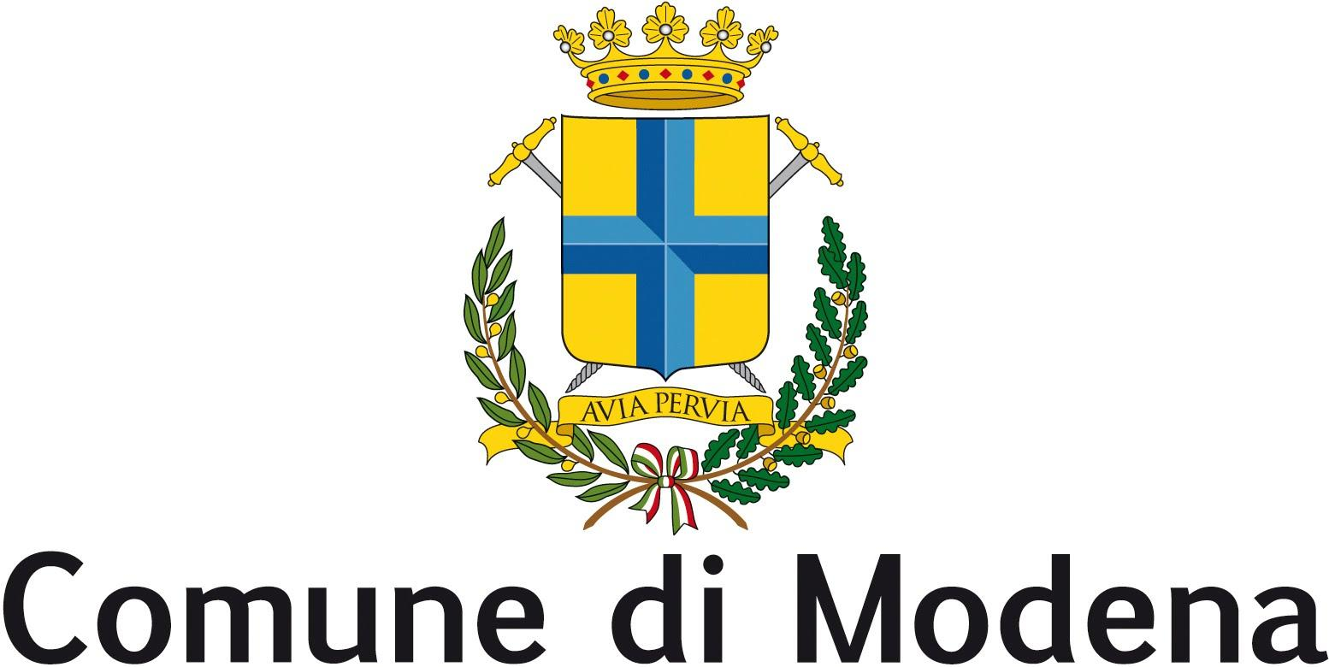

Gruppo Consigliare Modena Civica

Modena 27/10/2021

PROTOCOLLO GENERALE n° 326063 del 28/10/2021 (P.E.C.)

Al Sindaco
Al Presidente del Consiglio Comunale

INTERROGAZIONE

OGGETTO: FLUSSO VEICOLARE IN ACCESSO E USCITA CITTA’ DI MODENA / SITUAZIONE VIABILITA’ VIA EMILIA OVEST TRATTO LARGO SANT’AGOSTINO – VIALE ITALIA / TPL RIMODULAZIONE SERVIZIO-ORARI

Premesso che

- La città di Modena è da sempre un grosso polo d’attrazione dal punto di vista commerciale ed industriale;
- La città di Modena, soprattutto per le ottime politiche di promozione attuate negli ultimi anni, è ormai entrata nel circuito turistico nazionale ed internazionale;
- Che il Patto Regionale per il TPL 2018-2020 prevede un miglioramento degli standard qualitativi del Trasporto Pubblico nella nostra Regione con l’obiettivo di aumentare dei passeggeri trasportati, di effettuare una migliore integrazione modale tariffaria, di modernizzare l’efficientamento dell’intero sistema;
- Che la l’Università di Modena e Reggio Emilia, grazie all’ottima offerta formativa, è ormai considerata un’eccellenza e per questo scelta da tanti studenti provenienti da fuori città e da fuori regione;
Considerato che
- L’impossibilità di reperire alloggi nella nostra città sta spingendo, inevitabilmente, giovani desiderosi di creare una famiglia e studenti a scegliere i comuni limitrofi a Modena. Questa situazione nel tempo genera un continuo aumento dell’flusso veicolare in termini di accessi/uscite quotidiane dalla città di Modena;
- La situazione veicolare in ingresso/uscita dalla nostra città è notevolmente peggiorata da tutti i punti di accesso;
- Il servizio TPL nella città di Modena necessità di una rimodulazione anche alla luce di quanto espresso nella premessa;
- E’ notevolmente aumentata “l’esigenza di mobilità” degli studenti di ogni ordine e grado ma soprattutto di quelli universitari che chiedono da tempo di potersi spostare nella nostra città in modo agevole in tutte le fasce orarie;
- Una maggior circolazione di “mezzi privati” determina grossi disagi negli spostamenti ma soprattutto l’aumento dei livelli di inquinamento già critici nel nostro territorio;
- Il Tratto di viabilità compreso tra Largo Sant’Agostino e Viale Italia è oggetto di continue criticità ed ingorghi - specie nelle ore di punta - che generano inevitabilmente maggior inquinamento atmosferico;
Si interroga la Giunta

- Al fine di sapere se i dati di accesso/uscita quotidiani dalla Città di Modena a disposizione dell’Amministrazione denotano un aumento del traffico veicolare privato negli ultimi anni;
- Come si intende procedere per cercare di governare il sempre maggior accesso in entrata/uscita dal centro città;
- Se è prevista la creazione di ulteriori parcheggi scambiatori nelle aree strategiche di accesso alla nostra città;
- Come si intende procedere per risolvere l’ormai complicata situazione del traffico veicolare che si è generata in Via Emilia Ovest – Tratto Largo Sant’Agostino – Viale Italia;
- Se è prevista una rimodulazione del TPL Urbano rispetto alle mutate esigenze dei cittadini e soprattutto se è previsto l’ampliamento del servizio nelle fasce serali/notturne - “Istituzione Mi muovo di notte” - come richiesto soprattutto dagli studenti;

Se ne autorizza la diffusione a mezzo stampa

Katia Parisi
Modena Civica

